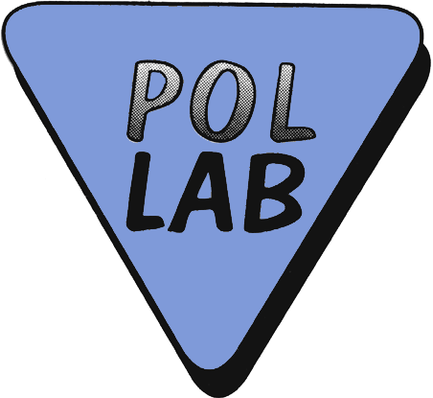

INFORMACJA

O BADANIU BIEGŁOŚCI / PORÓWNANIU MIĘDZYLABORATORYJNYM*
NR 5/2025
(wpisuje Sekretariat POLLAB)

prowadzonym przez Klub POLLAB - Sekcję | PETROL-GAZ

Temat badania biegłości / porównania międzylaboratoryjnego* | Badania właściwości smaru plastycznego
Cel programu | Zewnętrzna kontrola jakości wykonywanych badań oraz sprawdzenie biegłości oraz potwierdzenie kompetencji technicznych uczestników
Liczba uczestników | Wstępnie oszacowana ilość uczestników:13.  Po rozesłaniu programu z badań biegłości do potencjalnych uczestników zostanie ustalona ostateczna liczba uczestników.
Liczba obiektów badań (liczba próbek)  i ich opis | 1 -Smar plastyczny
Liczba badanych cech i ich wykaz, dokument odniesienia | 22 parametry oznaczane w różnych warunkach badania  wg różnych metod znormalizowanych  - szczegóły w Programie badań biegłości.  Wybór oznaczanych parametrów pozostawia się uczestnikom biorącym udział w programie.
Identyfikacja dziedziny badań oraz badanych obiektów  (zgodnie z DAB-07/DAP-04) | Symbol  Np. H/5 | Dziedzina badań Np. Badania ogniowe | Obiekt / grupa obiektów  Np. Materiały budowlane
 | N/46  C/46 | Badania właściwości fizycznych i chemicznych | Materiały smarne, smar plastyczny
Data rozpoczęcia badań | 1.08.2025
Planowana data zakończenia | 11.09.2025

Koordynator | Agnieszka Skibińska, skibinska@inig.pl, 693283435
 | nie wymaga podpisu
Weryfikator | Iwona Surawska, isnkj@poczta.onet.pl, 505050225
 | nie wymaga podpisu
Przewodniczący Sekcji | (imię, nazwisko, data)
 | nie wymaga podpisu

Akceptacja | (imię, nazwisko, data)
Prezesa Zarządu Klubu POLLAB | nie wymaga podpisu

* niepotrzebne skreślić

- Szczegółowe informacje zawarte są w załączonym Planie PT / ILC oraz dostępne są na stronie internetowej Klubu POLLAB www.pollab.pl
- Formularz zgłoszenia znajduje się na stronie internetowej Klubu POLLAB www.pollab.pl
- Zgłoszenia prosimy przekazywać do Koordynatora PT / ILC

